15.11.21г.
Математика
- Изучить тему

Формулы приведения.
Формулы приведения разработаны для углов, представленных в одном из следующих видов: π/2+a, π/2−a, π+a, π−a, 3π/2+a, 3π/2−a, 2π+a и 2π−a. Аналогично их можно использовать для углов представленных в градусах: 90°+a, 90°−a, 180°+a, 180°−a, 270°+a, 270°−a, 180°+a, 180°−a. К счастью, учить наизусть формулы привидения вам не придется, потому что есть легкий и надежный способ вывести нужную за пару секунд.

Как быстро получить любую формулу приведения
Для начала обратите внимание, что все формулы имеют похожий вид:
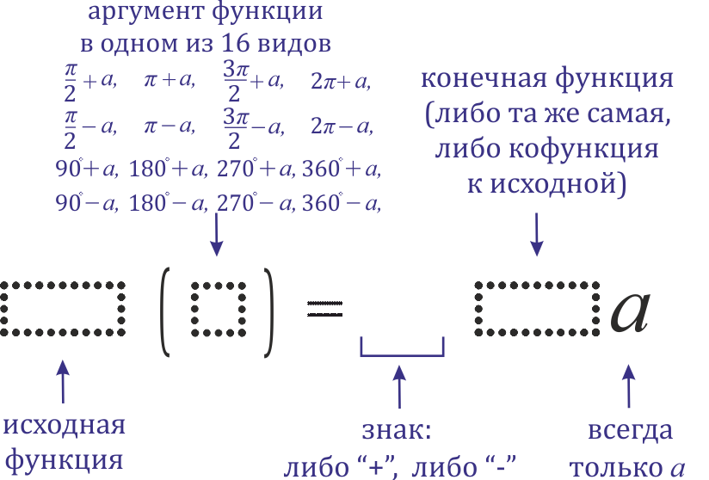

Здесь нужно пояснить термин «кофункция» - это та же самая функция с добавлением или убиранием приставки «ко-». То есть, для синуса кофункцией будет косинус, а для косинуса – синус. С тангенсом и котангенсом – аналогично.
Функция: Кофункция:
sin a → cos a
cos a → sin a
tg a → ctg a
ctg a → tg a
Таким образом, например, синус при применении этих формул никогда не поменяется на тангенс или котангенс, он либо останется синусом, либо превратиться в косинус. А котангенс никогда не станет синусом или косинусом, он либо останется котангенсом, либо станет тангенсом. И так далее.
Едем дальше. Так как исходная функция и ее аргумент нам обычно даны, то весь вывод нужной формулы сводится к двум вопросам:
- как определить знак перед конечной функцией (плюс или минус)?
- как определить меняется ли функция на кофункцию или нет?

Как определить знак перед конечной функцией (плюс или минус)?

Какой знак был у исходной функции в исходной четверти, такой знак и нужно ставить перед конечной функцией.
Например, выводим формулу приведения для cos(3π/2−a)=.... С исходной функцией понятно – косинус, а исходная четверть?
Для того, чтобы ответить на этот вопрос, представим, что a – угол от 0 до π/2, т.е. лежит в пределах 0°…90° (хотя это может быть не так, но для определения знака данная условность необходима). В какой четверти тригонометрической окружности при таком условии будет находиться точка, обозначающая угол 3π/2−a?
Чтобы ответить на вопрос, надо от точки, обозначающей 3π/2, повернуть в отрицательную сторону на угол a.
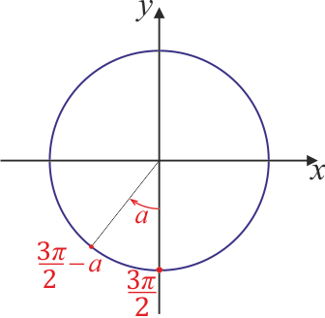
В какой четверти мы окажемся? В третьей. А какой же знак имеет косинус в третьей четверти? Минус. Поэтому перед итоговой функцией будет стоят минус: cos(3π2−a)=−...

Менять ли функцию на кофункцию или оставить прежней?
Здесь правило еще проще:

- если «точка привязки» π/2 (90°) или 3π/2 (270°)– функция меняется на кофункцию;
- если «точка привязки» π (180°) или 2π (360°) – функция остается той же.
То есть, при аргументах исходной функции π/2+a, π/2−a, 3π/2+a или 3π/2−a, мы должны поменять функцию, а при аргументах π+a, π−a, 2π+a или 2π−a - нет. Для того, чтоб это легче запомнить, вы можете воспользоваться мнемоническим правилом, которое в школе называют «лошадиным правилом»:
Точки, обозначающие π/2 (90°) и 3π/2 (270°), расположены вертикально, и если вы переводите взгляд с одной на другую и назад, вы киваете головой, как бы говоря «да».
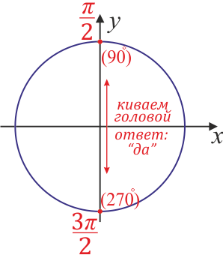
Точки же, обозначающие π (180°) и 2π (360°), расположены горизонтально, и если вы переводите взгляд между ними, вы мотаете головой, как бы говоря «нет».
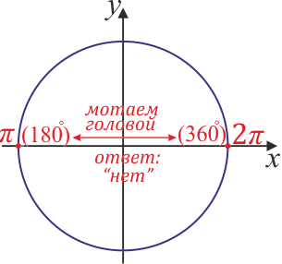
Эти «да» и «нет» - и есть ответ на вопрос: «меняется ли функция?».
Таким образом, согласно правилу, в нашем примере выше cos(3π/2−a)=... косинус будет меняться на синус. В конечном итоге получаем, cos (3π2−a)=−sin a. Это и есть верная формула приведения.

Примеры с формулами приведения:
Зачем нужны формулы привидения? Ну, например, они позволяют упрощать выражения или находить значения некоторых тригонометрических выражений без использования калькулятора.
Пример. (Задание из ЕГЭ) Найдите значение выражения
18cos41° ^{sin 49°}
Решение:
18cos41° ^{sin 49°} |  | Углы 41° и 49° нестандартные, поэтому «в лоб» без калькулятора вычислить непросто. Однако использовав формулы привидения, мы легко найдем правильный ответ.  Прежде всего, обратите внимание на один важный момент: 49°=90°−41°. Поэтому мы можем заменить 49° на 90°−41°.
=18cos41° ^{sin(90°-41°)}  18cos41° = 18 ^{sin 41°} |  | Теперь применим к синусу формулу приведения:  - 90°−41° – это первая четверть, синус в ней положителен. Значит, знак будет плюс;  - 90°- находится на «вертикали» - функция меняется на кофункцию.  sin⁡⁡(90°−41°)=cos⁡⁡41°
 |  | В числителе и знаменателе получились одинаковые косинусы. Сокращаем их.
 |  | Записываем ответ
Ответ: 18

Пример. Найдите значение выражения
3sin(π−a)−cos(π/2+a) cos(3π/2−a)
Решение:
3sin(π−a)−cos(π/2+a) = cos(3π/2−a) |  | Рассмотрим первое слагаемое числителя: sin(π−a). Воспользуемся формулами приведения, выведя ее самостоятельно:  - (π−a) это вторая четверть, а синус во второй четверти положителен. Значит, знак будет плюс;  - π это точка «горизонтальная», то есть мотаем головой, значит функция остается той же.  Таким образом, sin(π−a)=sin a
=3sin a−cos(π/2+a) = cos(3π/2−a) |  | Второе слагаемое числителя: cos(π/2+a):  - (π/2+a) это опять вторая четверть, а косинус во второй четверти отрицателен. Значит, знак будет минус.  - π/2 это точка «вертикальная», то есть киваем, значит, функция меняется на кофункцию – синус.  Таким образом, cos(π/2+a)=−sin a
=3sin a−(−sin a)= cos(3π/2−a) |  | Теперь знаменатель: cos(3π/2−a). Его мы разобрали выше, он равен минус синусу. cos(3π/2−a)=−sin a
=3sin a−(−sin a)= −sin a |  | Раскрываем скобки и приводим подобные слагаемые.
=3sin a+sin a =4sin a −sin a −sin a |  | Сократив на sin a, получаем ответ.
=4=−4 −1
Ответ: −4
Пример. Вычислить чему равен ctg(−a−7π/2), если tg a=2⁡
Решение:
ctg(−a−7π/2)= |  | Здесь сразу формулу приведения применять нельзя, так как аргумент нестандартный. Что не так? Прежде всего, aa стоит первой, хотя должна быть после «точки привязки». Поменяем местами слагаемые аргумента, сохраняя знаки.
=ctg(−7π/2−a)= |  | Уже лучше, но все еще есть проблемы – «точка привязки» с минусом, а такого аргумента у нас нет. Избавимся от минуса, вынеся его за скобку внутри аргумента.
=ctg(−(7π/2+a))= |  | Теперь вспомним о том, что котангенс – функция нечетная, то есть  ctg (−t)=−ctg t. Преобразовываем наше выражение.
=−ctg(7π/2+a)= |  | Несмотря на то, что точка привязки 7π/2 мы все равно можем использовать формулы приведения, потому что 7π/2 лежит на пересечении одной из осей и числовой окружности (смотри пояснение ниже). (7π/2+a) это четвертая четверть, и котангенс там отрицателен. «Точка привязки» - вертикальная, то есть функцию меняем. Окончательно имеем ctg(7π/2+a)=−tga .
=−(−tg a)=tg a=2 |  | Готов ответ.
Ответ: 2
- Выполнить № 151-154( стр.22)
Учебник: https://bookree.org/reader?file=447193&pg=13
- Срок сдачи: 18.11.2021г. (фотоотчет на почту: Lysechko@yandex.ru)

